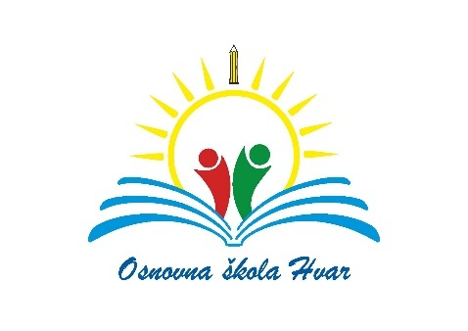

DODATNI OBRAZOVNI MATERIJALI
ZA Hrvatski jezik U PREDMETNOJ NASTAVI ZA ŠKOLSKU 2021./2022.G
PREDMET | RAZRED | BROJ UČENIKA | NAZIV DODATNOG MATERIJALA | IZDAVAČ
Hrvatski jezik | 5. raz. | 4 | SNAGA RIJEČI I NAŠ HRVATSKI 5, radna bilježnica za pomoć u učenju | Školska knjiga
Hrvatski jezik | 5. raz. | 34 | NAŠ HRVATSKI 5, radna bilježnica | Školska knjiga
Hrvatski jezik | 5. raz. | 38 | LEKTIRA 5, interaktivna radna bilježnica | Školska knjiga
Hrvatski jezik | 7. raz. | 3 učenika | Hrvatski bez granica 7,integrirana radna bilježnica za pomoć u učenju | Školska knjiga
Hrvatski jezik | 7. raz. | 37 učenika | Hrvatski bez granica 7, integrirana radna bilježnica | Školska knjiga
(naziv predmeta)

